**UJIAN TENGAH SEMESTER**



**Nama : Abdulloh Hendriyaman (43050240002)**

**Achmad Naufal Arifin (43050240028)**

**Rifky Surya Pratama (43050240016)**

**TUGAS 1**

*OPERATOR PENUGASAN*

*Codingan*

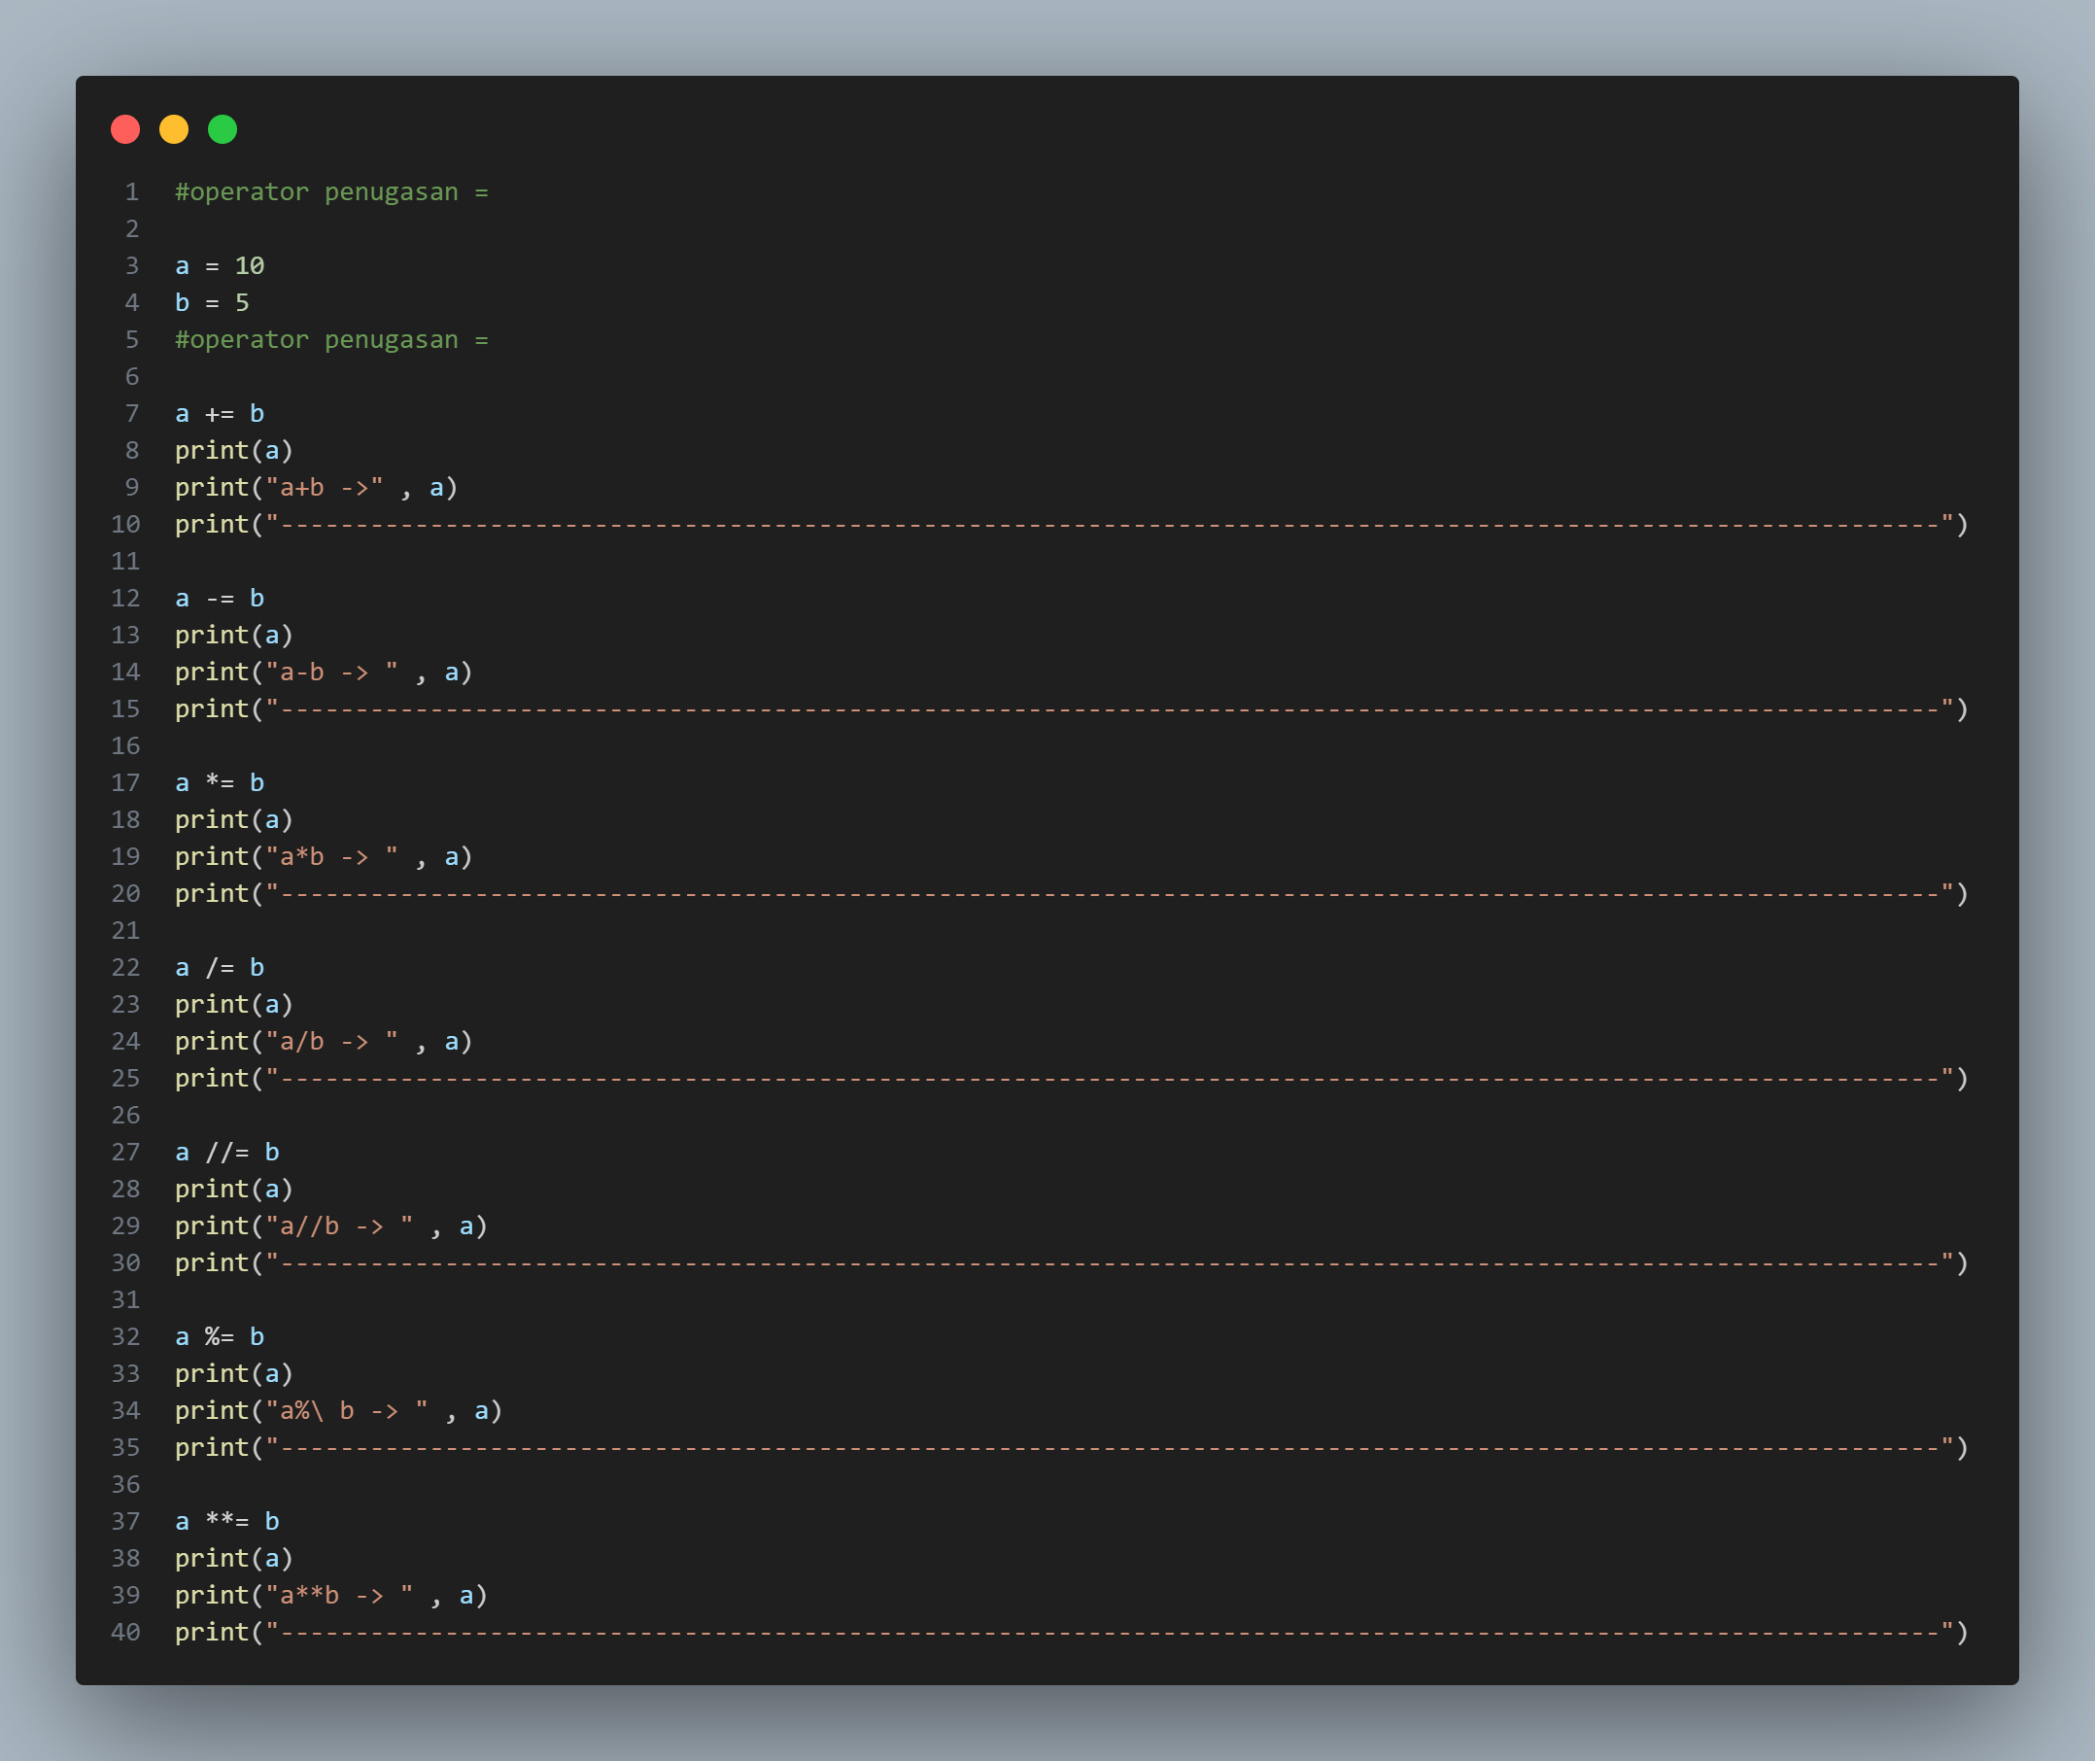

*Hasil output*

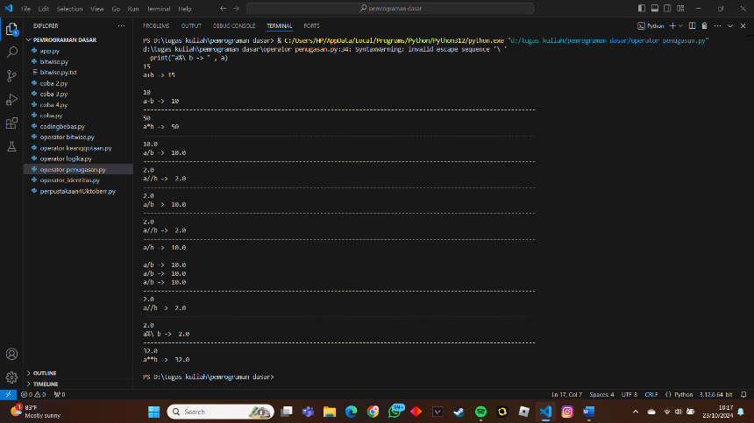

*OPERATOR LOGIKA*

*Codingan*

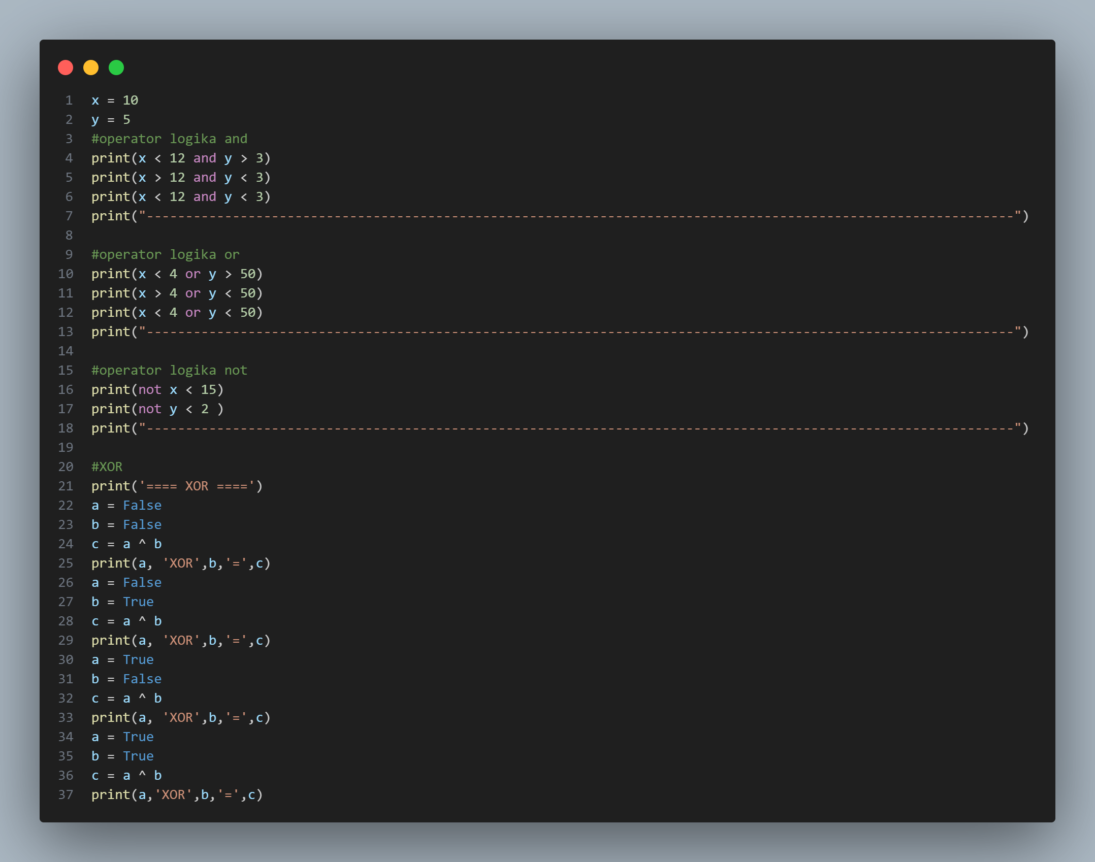

*Hasil output*

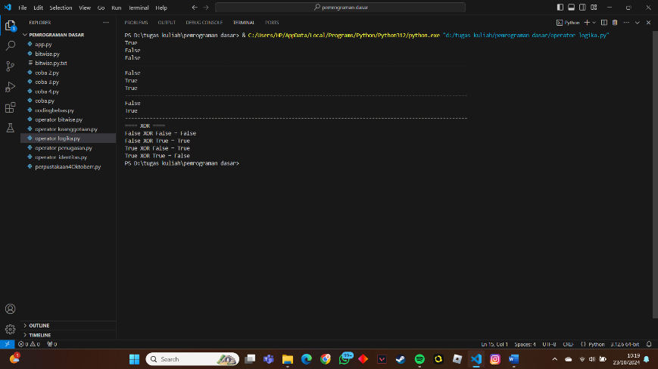

*OPERATOR BITWISE*

*Codingan*

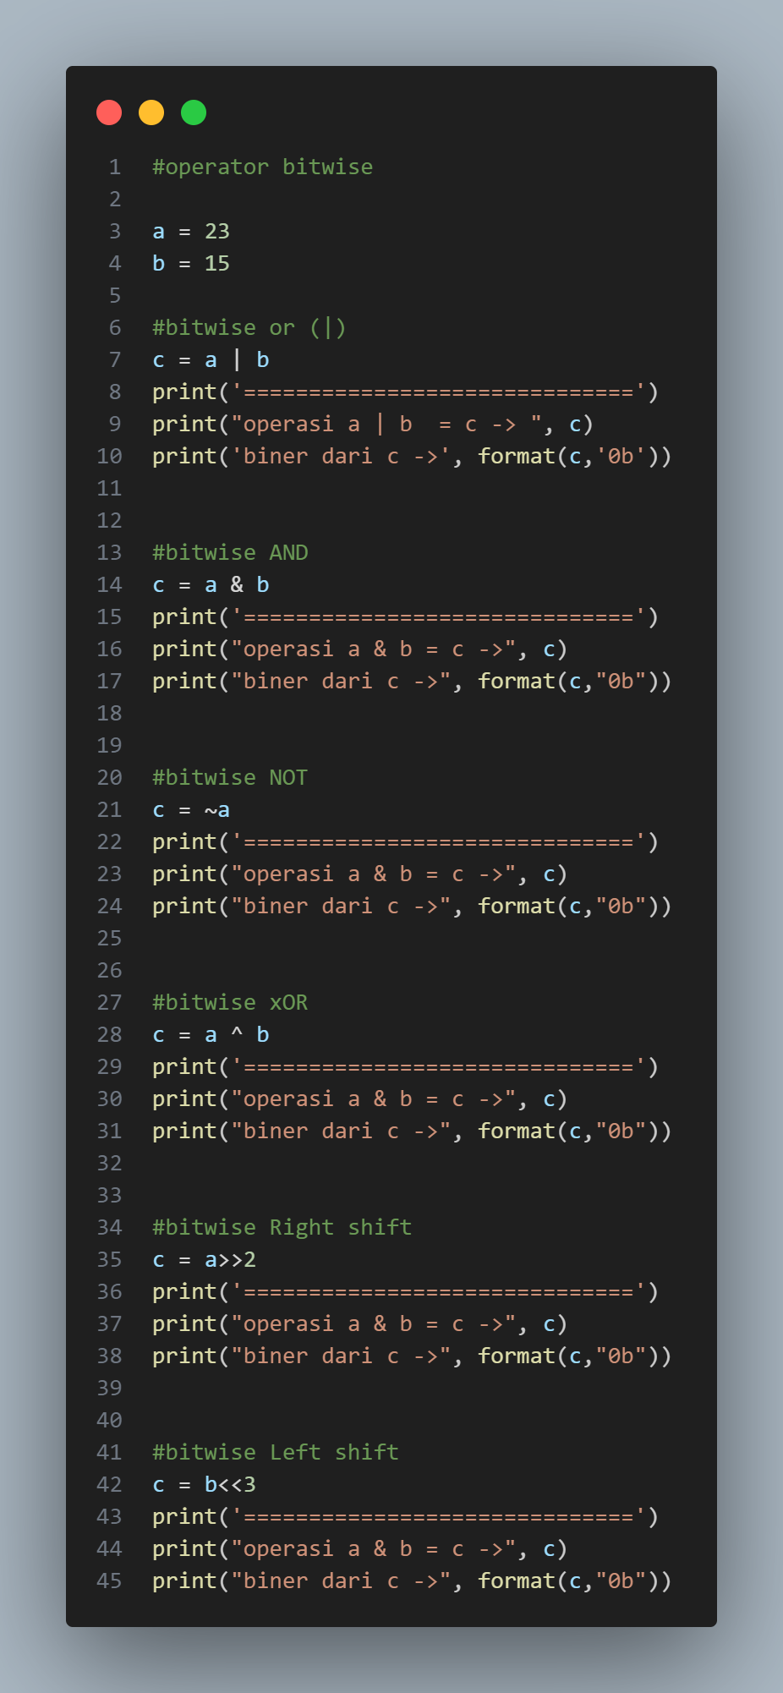

*Hasil output*

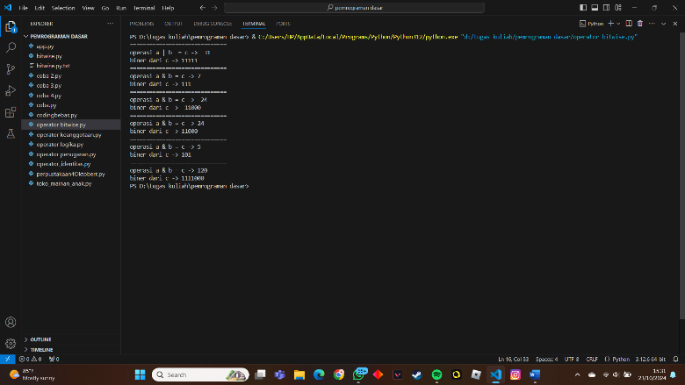

*OPERATOR IDENTITAS*

*Codingan*

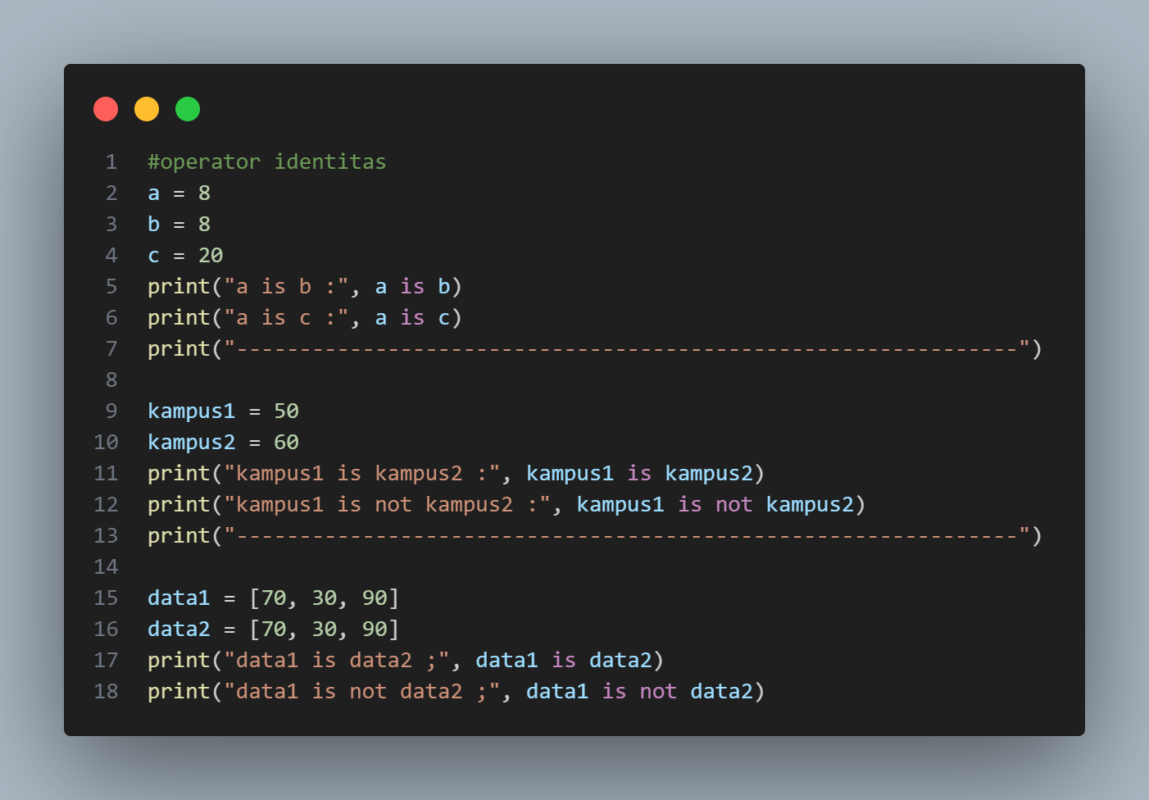

*Hasil output*

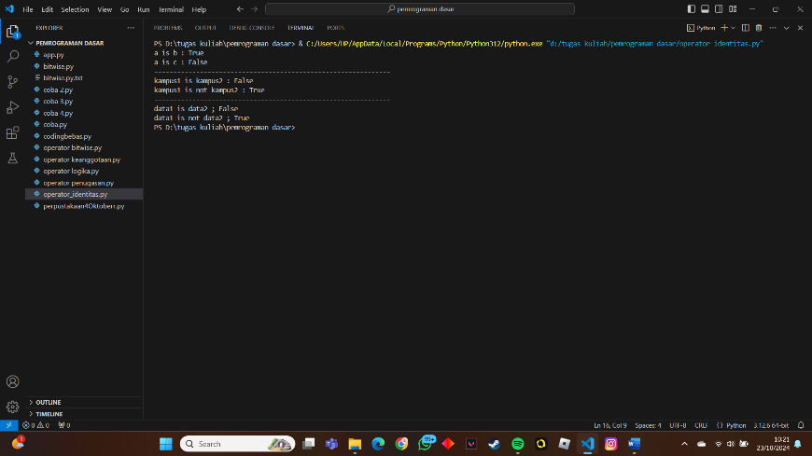

*OPERATOR KEANGGOTAAN*

*Codingnya*

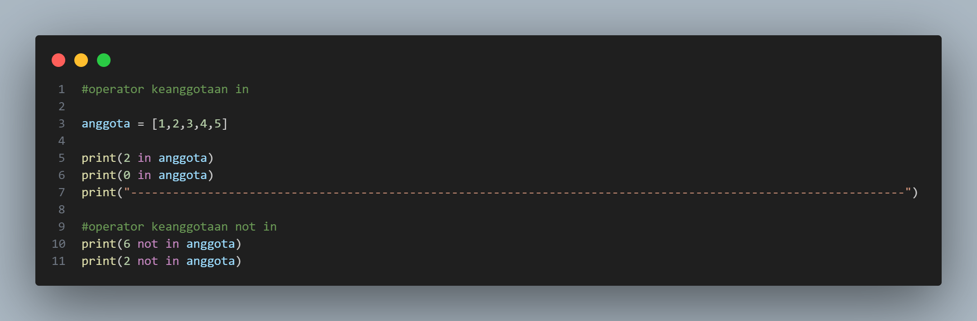

*Hasil output*

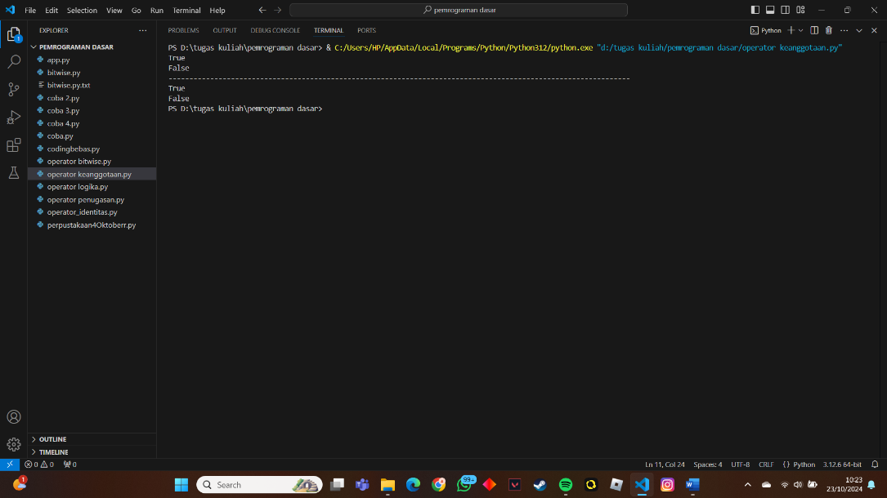

**TUGAS 2**

*Flowchart*

Print header

Input nama pembeli, kode mainan, harga barang, jumlah barang

print hasil, nama pembeli, kode mainan, harga barang jumlah barang

Hitung total = harga * jumlah

Print : Total

*Codingnya*

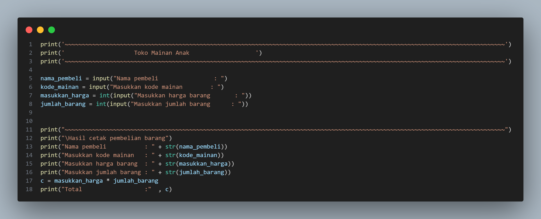

*Hasil output*

